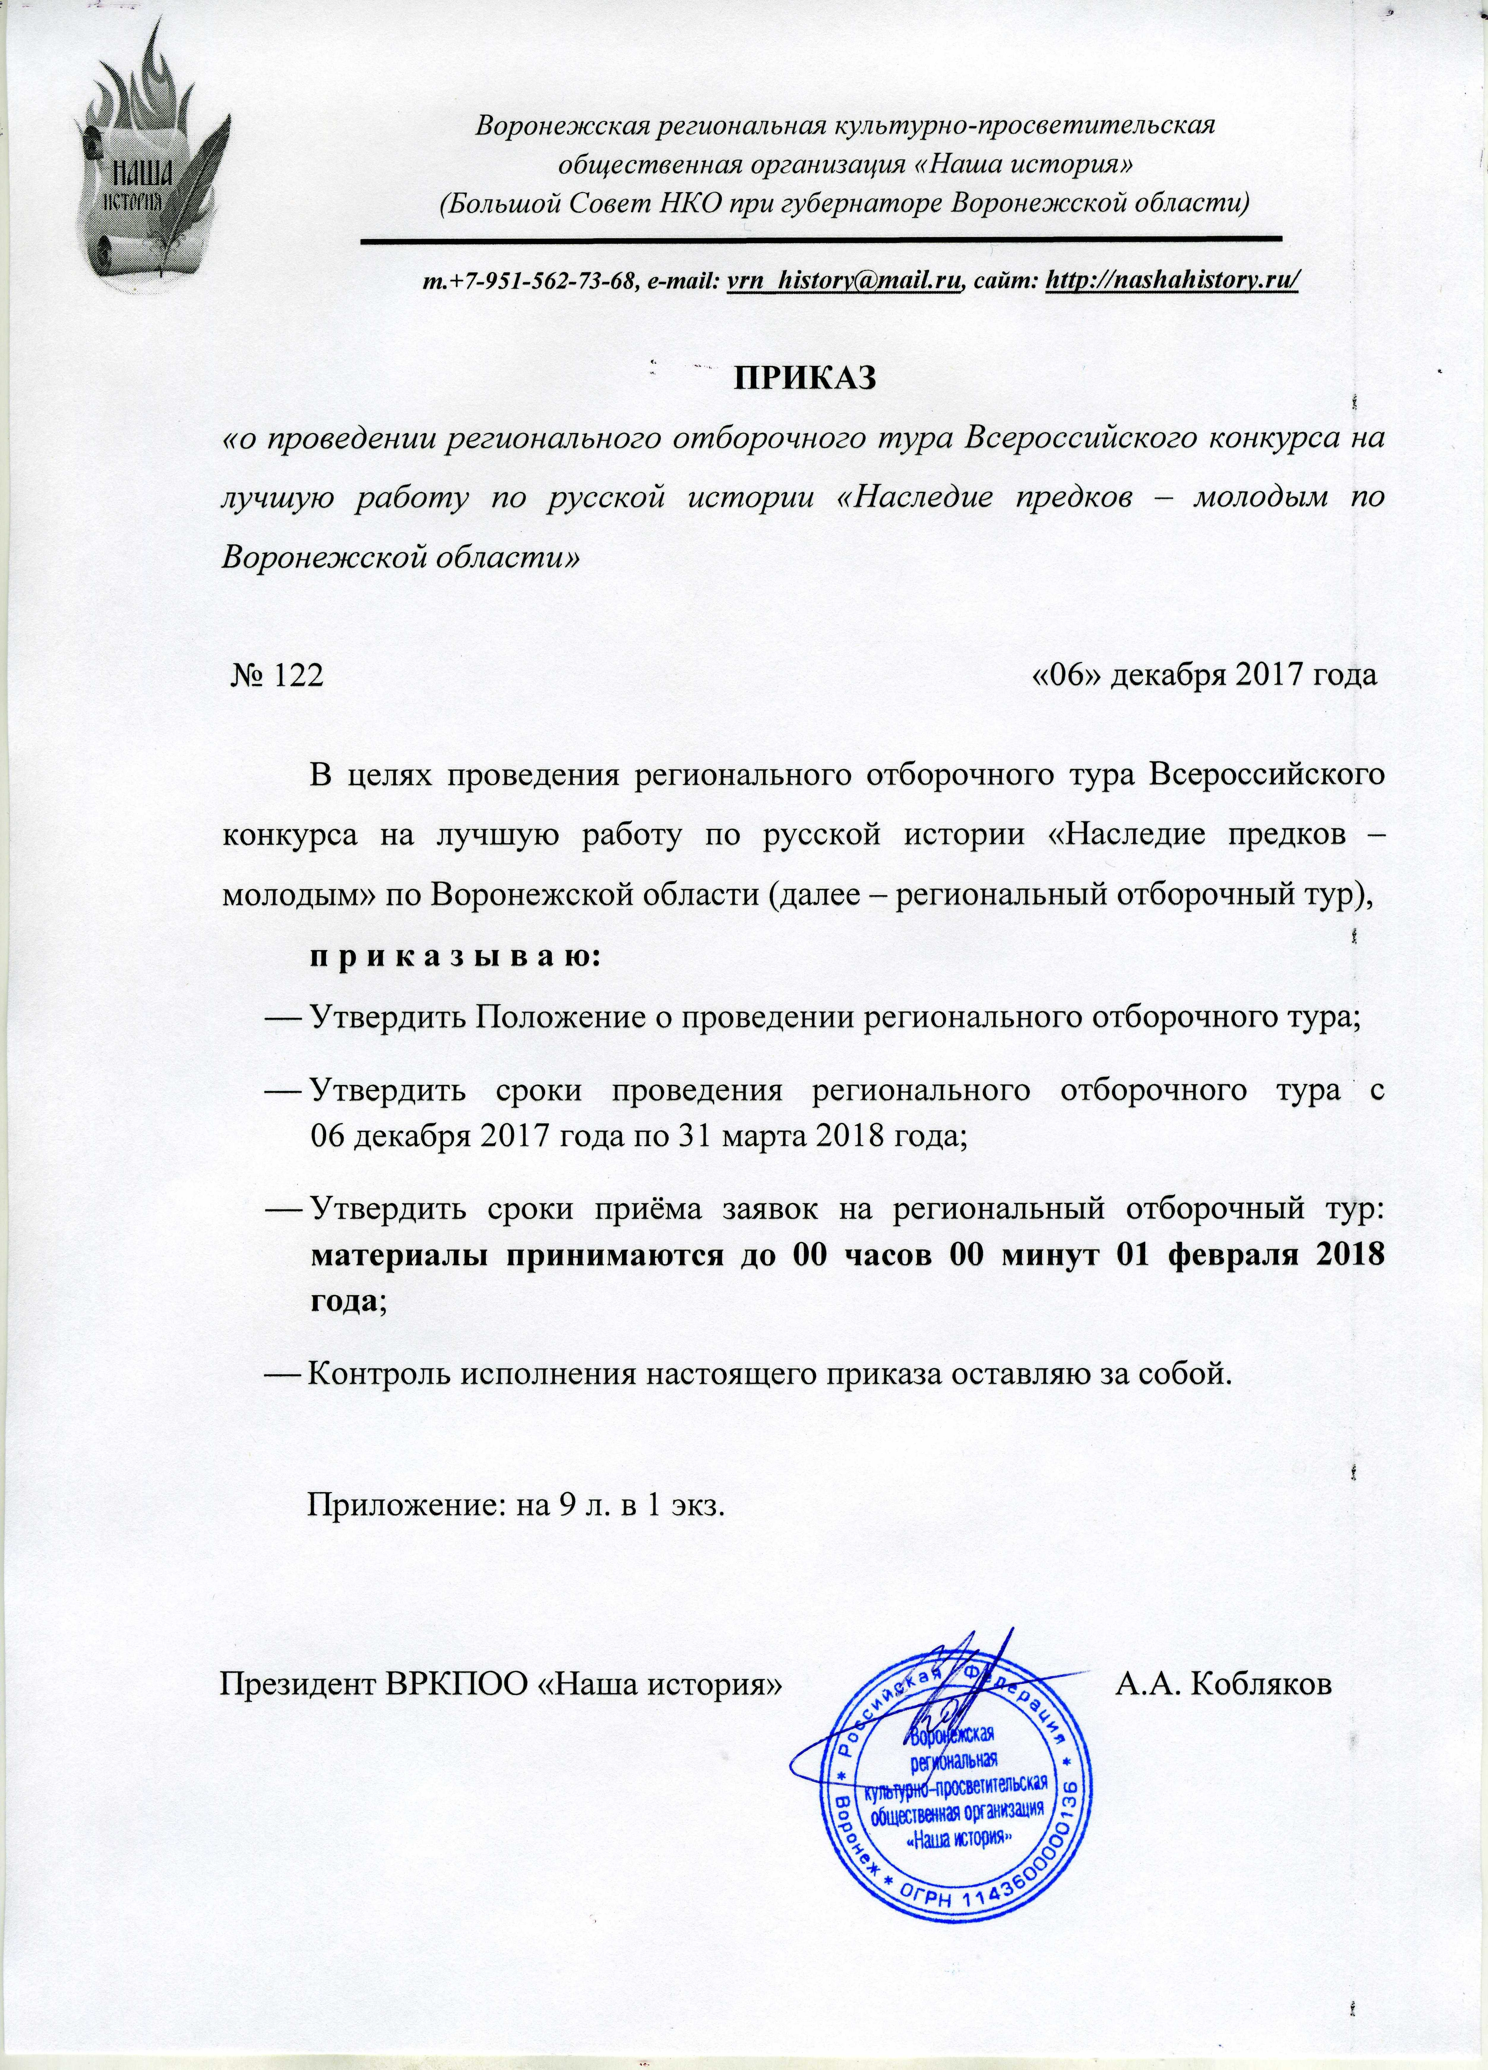
Положение о проведении регионального отборочного тура Всероссийского конкурса на лучшую работу по русской истории «Наследие предков – молодым» по Воронежской области

- ОБЩИЕ ПОЛОЖЕНИЯ
1.1. Региональный Отборочный тур Всероссийского конкурса на лучшую работу по русской истории «Наследие предков – молодым» (далее – Конкурс) по Воронежской области проходит в рамках программы по поддержке талантливой молодежи.
1.2. Для проведения регионального отборочного тура конкурса на базе Воронежского отделения Межрегиональной общественной организации содействия изучению русской истории «Императорское Русское историческое общество» создается Жюри отборочного тура конкурса (далее – Жюри). Список членов Жюри утверждается Председателем Оргкомитета конкурса.
1.3. Жюри формируется из числа наиболее квалифицированных преподавателей и аспирантов вузов Воронежской области и должно состоять не менее чем из трех членов.
2.ОРГАНИЗАТОРЫ ОТБОРОЧНОГО ТУРА
2.1. Организаторами регионального отборочного тура выступили Автономная некоммерческая организация «Журнал «Русская история», Воронежское отделение Межрегиональной общественной организации содействия изучению русской истории «Императорское Русское историческое общество», Воронежская региональная культурно-просветительская общественная организация «НАША ИСТОРИЯ», Молодежное правительство Воронежской области, при поддержке департамента образования, науки и молодежной политики Воронежской области в целях активизации изучения и научной разработки истории России, формирования нового поколения историков посредством выявления, содействия становлению и развитию молодых и талантливых специалистов, а также популяризации исторического знания.
3. НОМИНАЦИИ КОНКУРСА
3.1. Конкурс проводится по следующим номинациям:
- Военная история России;
- Переломные точки русской истории;
- Доходчиво и интересно о нашем прошлом;
- История моей малой родины.

4. УЧАСТНИКИ ОТБОРОЧНОГО ТУРА
4.1. В Отборочном туре могут принимать участие совершеннолетние граждане Российской Федерации в возрасте от 18 лет (по состоянию на 03 октября 2017 года) до 25 лет (по состоянию на 01 июня 2018 года).
5. ПОРЯДОК ПРОВЕДЕНИЯ КОНКУРСА
5.1. Региональный Конкурс состоит из двух туров – первого – заочного Конкурса работ, второго – очного среди победителей первого тура. Задания очного тура и порядок его проведения устанавливаются и утверждаются Оргкомитетом.
5.2. Первый этап – заочный тур - заявки на участие в Конкурсе и конкурсные работы (далее – материалы) принимаются до 00 часов 00 минут 01 февраля 2018 года. Материалы участников направляются в Оргкомитет в электронном виде по e-mail: vrn_history@mail.ru или ist@moscowia.su. Лицо, предоставившее материалы, должно предоставить заявление на участие в конкурсе, подписанное собственноручно, в Оргкомитет в течение 30-дней с момента направления материалов в электронном виде, в противном случае материалы считаются не принятыми. Форма заявки на участие в конкурсе содержится в Приложении №1 к настоящему Положению.
5.3. Второй этап - Оргкомитет конкурса проверяет поступившие материалы на плагиат и информирует Жюри о результатах проверки и о решении, о допуске работ с 01 до 09 февраля 2018 года.
5.4. Третий этап – экспертная оценка конкурсных работ. Состав жюри определяется организаторами Конкурса. Оценка конкурсных работ проходит с 10 до 26 февраля 2018 года. Сразу после этого лист с оценками конкурсных работ отправляется в город Москву для прохождения работ в Конкурсе на федеральном уровне.
5.5. Четвертый этап – очный тур – очная презентация лучших конкурсных работ, получивших наибольшее количество баллов по результатам оценки Жюри и вошедших в промежуточный шорт-лист. На очной презентации будет определен шорт-лист не менее чем из 10 победителей регионального этапа Всероссийского конкурса на лучшую работу по русской истории «Наследие предков – молодым» 27 февраля-11 марта 2018 года.
5.6. Пятый этап – подведение итогов регионального конкурса, церемония награждения победителей состоится в марте 2018 года. О точном времени и сроках проведения церемонии награждения победителям будет сообщено заранее.
5.7. Результаты отборочного тура и победители регионального конкурса публикуются на сайтах: http://vk.com/vrn_nasledie и http://nashahistory.ru/.

6. КРИТЕРИИ ОЦЕНКИ КОНКУРСНЫХ РАБОТ
6.1. Экспертный Совет оценивает только те работы, которые поданы в срок, указанный в пункте 5.2. настоящего Положения, и соответствуют требованиям по их оформлению, содержащимся в разделе 6 настоящего Положения.
6.2. В заочном туре критериями оценки работ по номинациям «Военная история России» и «Переломные точки русской истории» являются новизна излагаемого материала или свежесть осмысления известных фактов, а также степень обобщения информации о русской истории, содержащейся в малоизвестных источниках.
6.3. В заочном туре критериями оценки работ по номинациям «Доходчиво и интересно о нашем прошлом» и «История моей малой родины» являются доступность и лёгкость изложения материала, социальная и духовная значимость его содержания.
6.4. Работы участников заочного тура оцениваются членами Жюри по пятибалльной шкале. Оценки всех членов Жюри фиксируются в протоколе, который подписывается председателем Оргкомитета Конкурса. К участию в очном туре допускаются работы, набравшие максимальное количество баллов. Решение Жюри оформляется протоколом и направляется в департамент образования, науки и молодежной политики области для согласования. Решение Жюри является основанием для объявления победителей Конкурса и подготовки итогового приказа о его результатах.
6.5. Заключительный очный тур Конкурса проводится в форме защиты участников конкурса своей работы перед членами Жюри. Выступление участников конкурса по желанию самих участников может содержать видео-презентацию своей работы в формате PowerPoint, версии выпущенной не ранее 2003 года. Также члены Жюри оставляют за собой право задавать вопросы, касающиеся любого периода истории России.
6.6. Выступление участников конкурса на очном туре оценивается членами Жюри по пятибалльной шкале. Оценки всех членов Жюри фиксируются в протоколе, который подписывается всеми членами Жюри, присутствующими на его заседании. Шорт-лист победителей регионального конкурса составляется по принципу наибольшего количества баллов, набранных по результатам оценки членами Экспертного совета.
7. ТРЕБОВАНИЯ, ПРЕДЪЯВЛЯЕМЫЕ К КОНКУРСНЫМ РАБОТАМ
7.1. Материалы для участия в Конкурсе принимаются на условиях и в порядке, предусмотренных в пункте 5.2 настоящего Положения. Оргкомитет принимает для участия в Конкурсе только те материалы, которые отвечают требованиям настоящего Положения.
7.2. Материалы в электронном виде направляются в Оргкомитет только в текстовом редакторе Microsoft Word, созданном в версии Microsoft office, версии выпущенной не ранее 2003 года.
7.3. Одним лицом может быть подано на Конкурс не более четырёх работ, но не более одной на каждую номинацию. Работы, написанные в соавторстве, или с использованием чужих текстов более предложения, не оформленных как цитирование, к участию в конкурсе не принимаются.
7.4. Объём каждой работы, направляемой на Конкурс, не должен превышать одного издательского листа (40 тысяч знаков или около 30 страниц машинописного текста). Конкурсная работа должна содержать список используемой литературы, который не учитывается при определении её объёма. Поля работ, направляемых на Конкурс, должны составлять 2 см. каждое, а сама работа выполнена следующим образом: шрифт – Times New Roman, размер шрифта – 14, интервал полуторный, выравнивание – по ширине.
8. НАГРАЖДЕНИЕ ПОБЕДИТЕЛЕЙ КОНКУРСА
8.1. Награждение победителей Конкурса проводит Оргкомитет в присутствии членов Жюри, участников Конкурса, а также иных приглашенных лиц. Итоги регионального этапа конкурса объявляются в торжественной обстановке.
8.2. Победитель, занявший первое место в региональном отборе, получает диплом победителя и ценный приз, а также автоматически проходит в очный тур всероссийского этапа конкурса, который состоится в Москве.
Кроме того, лауреаты регионального этапа конкурса будут рекомендованы к участию в очном туре всероссийского этапа конкурса и получают дипломы лауреатов, а также ценные призы. Решение об их допуске к очному туру будет принято на заседании Экспертного совета всероссийского этапа конкурса.
8.3. Жюри определяет в каждой номинации Конкурса лучшие работы. В исключительных случаях, по согласованию с Оргкомитетом, Жюри вправе присудить какое-либо место нескольким работам, присланным на Конкурс, либо не присуждать вообще.
8.4. Лучшие работы могут быть рекомендованы для публикации в средствах массовой информации и специализированных изданиях. Кроме того, по итогам очного тура работы победителей могут быть опубликованы в соответствующем сборнике, а шорт-лист победителей получит ценные призы.
8.5. Авторы, чьи работы будут допущены к участию в Конкурсе, получают дипломы участника Конкурса в электронном виде. Победители регионального отборочного тура получают дипломы победителей.

9. ИНФОРМАЦИОННАЯ ПОДДЕРЖКА
9.1. Работы, содержание которых существенно пополняет русскую историческую науку, будут опубликованы в журнальном варианте в журнале «Русская история», «Русском историческом сборнике», а также предложены к опубликованию в специализированные исторические издания. Работы, в доходчивой форме излагающие значимые факты по русской истории, будут предложены к опубликованию в средствах массовой информации. Все работы, допущенные к участию в Конкурсе, будут размещены в сети Интернет, на сайте по адресу: www.ist-konkurs.ru.
10. ПРОЧИЕ УСЛОВИЯ
10.1. Материалы, направленные для участия в Конкурсе, лицам, их направившим, не возвращаются и не рецензируются.
10.2. Авторы работ, направляемых для участия в Конкурсе, дают согласие на размещение этих работ в сети Интернет на сайте по адресу: www.ist-konkurs.ru на безвозмездной основе, а также безвозмездное опубликование таких работ в издании, обеспечивающих информационную поддержку Конкурса, и иных изданиях.
10.3. К отношениям, возникающим в связи с проведением Конкурса, применяются положения главы 57 «Публичный конкурс» Гражданского кодекса Российской Федерации.
10.4. Контактная информация: Кобляков Артем Александрович – председатель Воронежского отделения МОО «Императорское Русское историческое общество», тел. +7 (951) 562-73-68.

Приложение 1 к Положению
Форма заявки на участие в конкурсе
Заявка
на участие в конкурсе
«Наследие предков – молодым»
Ф.И.О. участника*
Название работы*
Ф.И.О. научного руководителя
Номинация*
Гражданство*
Дата рождения*
Адрес регистрации*
Фактический адрес проживания*
Телефон*
Е-mail*
Icq
Skype
Место работы, учебы*
Ученое звание, должность
Членство в исторических обществах
Откуда вы узнали о конкурсе
С Положением о Всероссийском конкурсе на лучшую работу по русской истории «Наследие предков – молодым» ознакомлен в полном объеме, с условиями конкурса согласен (с Положением можно ознакомится на сайте www.ist-konkurs.ru).
ПОДПИСЬ*
Дата подачи заявки*

Поля отмеченные «*»являются обязательными для заполнения.

Приложение 2 к Положению
Таблица оценок работ отборочного тура Всероссийского конкурса на лучшую работу по русской истории «Наследие предков - молодым» на территории Воронежской области
№ | ФИО конкурсанта | Название работы | Председатель Оргкомитета | Член Жюри | Член Жюри | Член Жюри | Общая оценка
1. Военная история России
2. Переломные точки Русской истории
3. Доходчиво и интересно о нашем прошлом
4. История моей малой родины

____________________(Подпись, расшифровка Председателя Оргкомитета)

Приложение 3 к Положению
Состав жюри конкурса
1 | Акимов Денис Валерьевич | Кандидат исторических наук, доцент кафедры политической истории истфака ВГУ (по согласованию)
2 | Акиньшин Александр Николаевич | Профессор кафедры истории России Воронежского государственного университета, кандидат исторических наук (по согласованию)
3 | Глазьев Владимир Николаевич | Декан исторического факультета ВГУ, доктор исторических наук, профессор (по согласованию)
4 | Дмитриев Павел Владимирович | Соискатель ученой степени кафедры Истории России ВГПУ, преподаватель истории, начальник научно-исследовательского отдела ВРКПОО «Наша история»
5 | Елецких Владимир Леонидович | Краевед, издатель, директор «Творческого объединения «АЛЬБОМ» и фонда сохранения и пропаганды культурно-исторических ценностей Воронежского края «ТАВРОВО. НАСЛЕДИЕ ПЕТРА I»
6 | Киселев Евгений Юрьевич | Член Русского военно-исторического общества, научный сотрудник ВРКПОО «Наша история»
7 | Кобляков Артем Александрович | Президент ВРКПОО «Наша история», руководитель федерального проекта «Великая забытая война»
8 | Ложкин Степан Николаевич | Секретарь Экспертного Совета при ВРКПОО «Наша история»
9 | Улезько Владимир Николаевич | Заместитель директора ГБУ ВО «Областной центр развития дополнительного образования, гражданского и патриотического воспитания» (по согласованию)
10 | Устинова Елена Альбертовна | Краевед, экскурсовод (по согласованию)
11 | Фролов Владимир Валентинович | Начальник отдела дополнительного образования, воспитания детей и молодежи департамента образования, науки и молодежной политики Воронежской области

